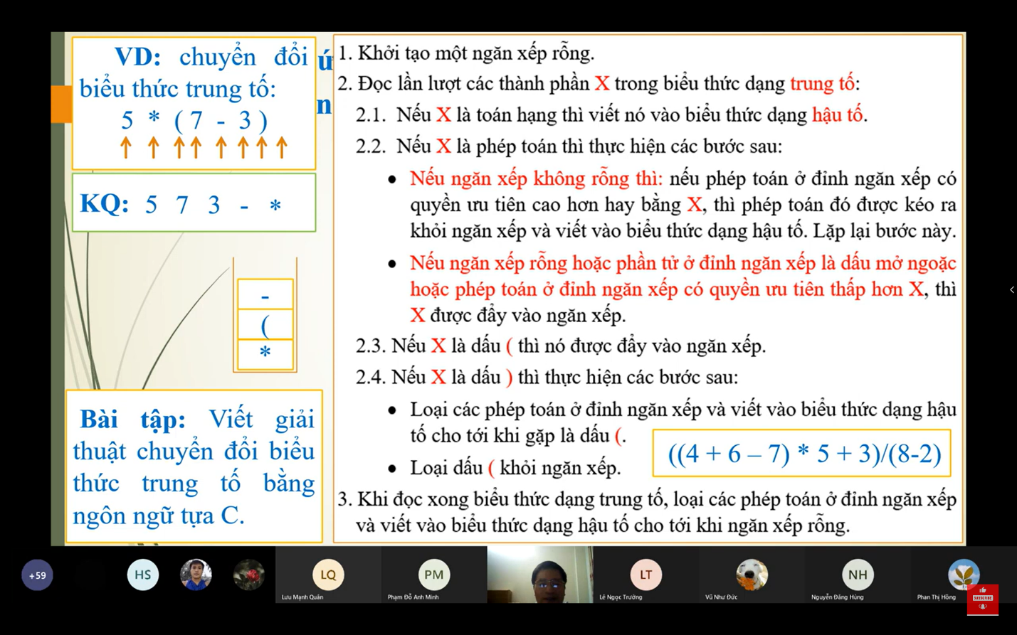

- Dạng trung tố : 5 * (7 – 3 )
Bước 1 : Khởi tạo ngăn xếp rỗng
Bước 2 :
- 5 là toán hạng => viết vào BT hậu tố BT hậu tố : 5
- Dấu “ * “ là phép toán => xét 2.2
-
(
*
- Ngăn xếp rỗng => đẩy vào ngăn xếp
- Dấu “ ( “ => đẩy vào ngăn xếp
- 7 là toán hạng => viết vào BT hậu tố BT hậu tố : 5 7
- Dấu “ – “ là phép toán => xét 2.2
- Phần tử ở đỉnh ngăn xếp đang là dấu “ ( “ => đẩy vào ngăn xếp
- 3 là toán hạng => viết vào BT hậu tố BT hậu tố : 5 7 3
- Dấu “ ) “
+B1 : loại dấu “ – “ ở đỉnh ngăn xếp và viết vào BT hậu tố BT hậu tố : 5 7 3 -
+B2 : Loại dấu “ ( “ khỏi ngăn xếp

Bước 3 : BT hậu tố : 5 7 3 - *


((4 + 6 - 7) * 5 + 3) / (8 – 2)
Bước 1 : Khởi tạo ngăn xếp rỗng
+
(
(

Bước 2 :
- 2 Dấu “ ( “ => đẩy vào ngăn xếp
- 4 là toán hạng => viết vào BT hậu tố BT hậu tố : 4
- Dấu “ + “ là phép toán => xét 2.2
- Đỉnh ngăn xếp là dấu “ ( “ => đẩy vào ngăn xếp
      - 6 là toán hạng => viết vào BT hậu tố BT hậu tố : 4 6
      - Dấu “ – “ là phép toán => xét 2.2
- Đỉnh ngăn xếp là dấu “ + “ : có quyền ưu tiên bằng dấu “ – “ => dấu + được kéo ra
-
(
(
khỏi ngăn xếp và viết vào BT hậu tố BT hậu tố : 4 6 +
- Đỉnh ngăn xếp lúc này là dấu “ ( “ => đẩy dấu “ – “ vào ngăn xếp
      - 7 là toán hạng => viết vào BT hậu tố BT hậu tố : 4 6 + 7
      - Dấu “ ) “ :
- B1 : loại dấu “ – “ ở ngăn xếp và viết vào BT hậu tố BT hậu tố : 4 6 + 7 –
*
(
- B2 : loại dấu “ ( “ ở đỉnh ngăn xếp (1 dấu mở ngoặc)

      - Dấu “ * “ là phép toán => xét 2.2
- Đỉnh ngăn xếp là dấu “ ( “ => đẩy vào ngăn xếp
      - 5 là toán hạng => viết vào BT hậu tố BT hậu tố : 4 6 + 7 - 5
      - Dấu “ + “ là phép toán => xét 2.2
+
(
- Đỉnh ngăn xếp lúc này là dấu “ * “ : có quyền ưu tiên cao hơn dấu “ + “ => dấu * được kéo ra khỏi ngăn xếp và viết vào BT hậu tố
- Đỉnh ngăn xếp lúc này là dấu “ ( “ => đẩy dấu “ + “ vào ngăn xếp

      - 3 là toán hạng => viết vào BT hậu tố BT hậu tố : 4 6 + 7 – 5 * 3
      - Dấu “ ) “
- B1 : loại bỏ dấu “ + “ và viết vào BT hậu tố BT hậu tố : 4 6 + 7 – 5 * 3 +
- B2 : loại bỏ dấu “ ( “ khỏi ngăn xếp => ngăn xếp lúc này rỗng
(
/
      - Dấu “ / “ là phép toán => xét 2.2
- Ngăn xếp rỗng => đẩy vào ngăn xếp

      - Dấu “ ( “ => đẩy vào ngăn xếp
      - 8 là toán hạng => viết vào BT hậu tố BT hậu tố : 4 6 + 7 – 5 * 3 + 8
      - Dấu “ – “ là phép toán => xét 2.2
- Đỉnh ngăn xếp là dấu “ ( “ => đẩy “ –“ vào ngăn xếp
-
(
/

      - 2 là toán hạng => viết vào BT hậu tố BT hậu tố : 4 6 + 7 – 5 * 3 + 8 2
      - Dấu “ ) “
- B1: loại dấu “ –“ và viết vào BT hậu tố BT hậu tố : 4 6 + 7 – 5 * 3 + 8 2 –
- B2 : loại dấu “ ( “
Bước 3 : loại dấu “ / “ và viết vào BT hậu tố BT hậu tố : 4 6 + 7 – 5 * 3 + 8 2 - /

((4 + 6 - 7) * 5 + 3) / (8 – 2)
Kiểm tra
4
BT hậu tố Stack Chú thích
4 6 + 7 – 5 * 3 + 8 2 - / Đẩy 4 vào ngăn xếp
6
4

6 + 7 – 5 * 3 + 8 2 - / Đẩy 6 vào ngăn xếp
10

+ 7 – 5 * 3 + 8 2 - / Lấy 6 và 4 cộng lại rồi đẩy kqua vào ngăn xếp
7
10

7 – 5 * 3 + 8 2 - / Đẩy 7 vào ngăn xếp
3

– 5 * 3 + 8 2 - / Lấy 7 và 10, thực hiện 10 – 7 rồi đẩy kqua vào ngăn xếp
5
3
5 * 3 + 8 2 - / Đẩy 5 vào ngăn xếp

15
* 3 + 8 2 - / Lấy 5 và 3, thực hiện 3 * 5 rồi đẩy kqua vào ngăn xếp
3
15

3 + 8 2 - / Đẩy 3 vào ngăn xếp
18

+ 8 2 - / Lấy 3 và 15, thực hiện 15 + 3 rồi đẩy kqua vào ngăn xếp
8
18

8 2 - / Đẩy 8 vào ngăn xếp
2
8
18

2 - / Đẩy 2 vào ngăn xếp

6
18
- / Lấy 2 và 8, thực hiện 8 – 2 rồi đẩy kqua vào ngăn xếp
3

/ Lấy 6 và 18, thực hiên 18 / 6 rồi đẩy kqua vào ngăn xếp

